5 КЛАС
ЕЛЕОНОР ПОРТЕР «ПОЛЛІАННА»
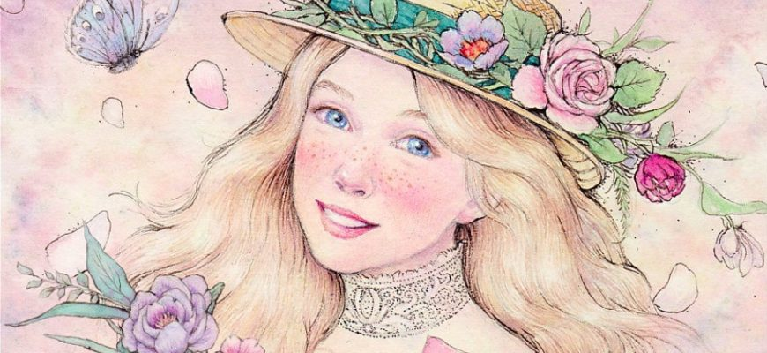

По вертикалі:
2. Хто займався у будинку пранням та прасуванням великих речей.
3. Як називалася кухарка міс Поллі?
5. Яку страву несла Поліанна для міс Сноу?.
6. Жанр твору.
7. Чого у своїй зовнішності соромилася дівчинка?
8. Як називався маєток куди мала прибути Поліанна?
10. Як звати хлопчика з яким подружилася Поліанна?
14.Кого одного разу принесла додому Поліанна?
16.Трагедія, яка сталася з Поліанною.
20.Улюблена зачіска головної

По горизонталі
1. Ім'я батька Поліанни.
4. Як все в житті відбувається, на думку міс Сноу?.
9. Якого кольору була сукенка у Поліанни під час приїзду?
11.Скільки років було хлопчику Джиммі?
12.Як назвала тітка Поллі Джиммі при першій зустрічі?
13.Пожертва Жіночій допомозі, якій Поліанна зраділа більше, ніж довгоочікуваній ляльці.
15.Хто навчив Поліанну "Гру в радість".
17. На що, на думку Поліанни, ми даремно витрачаємо час?
18.Як назвала Поліанну міс Сноу при першій зустрічі?
19. У який день тижня тітка Поліанни несла гостинці для міс Сноу?
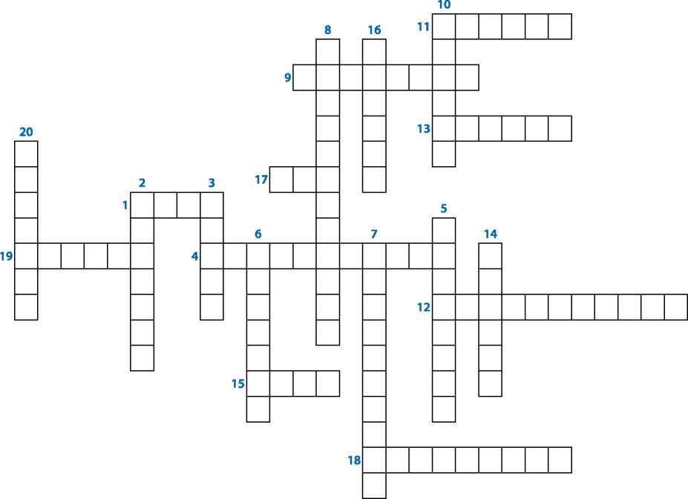
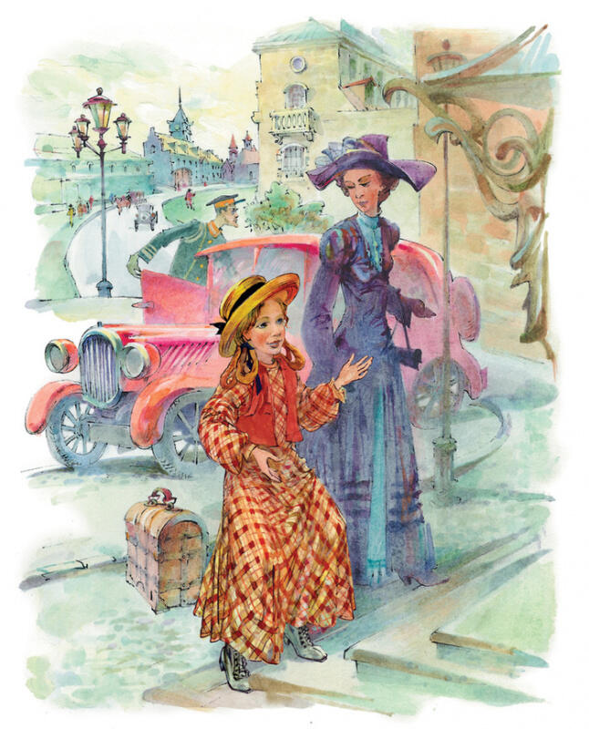

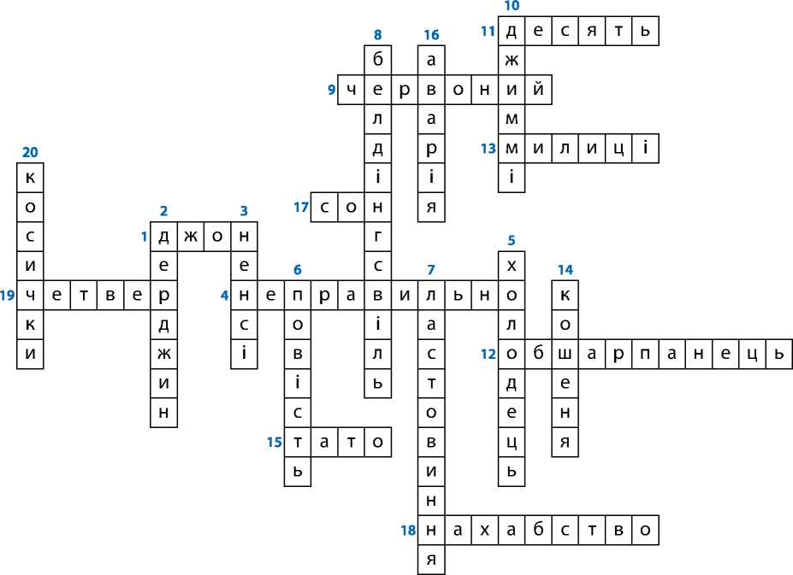
Відповіді

